选择新题型2 化学基本概念选择题
复习建议：1课时(习题课：1课时)
命题调研
新高考考点分布图 | 核心素养与考情预测
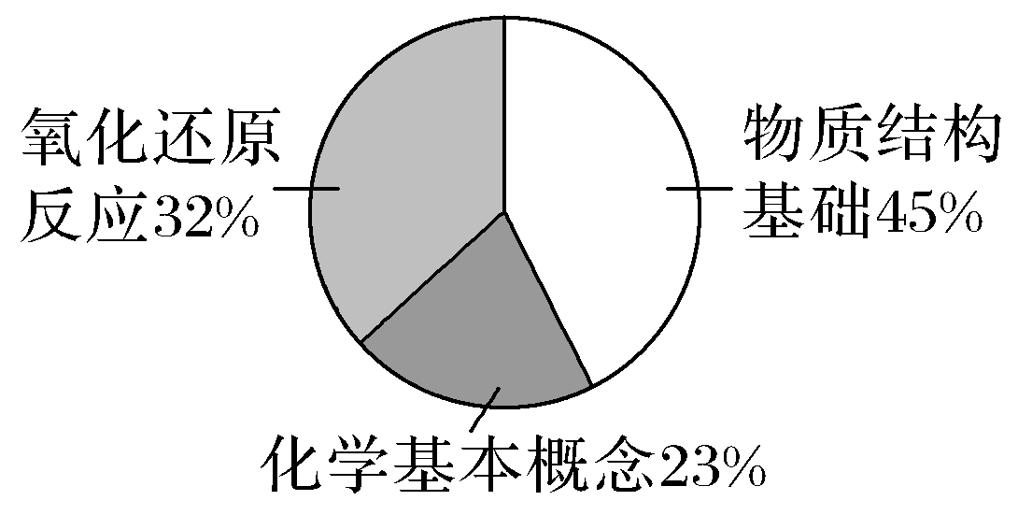 | 核心素养：宏观辨识与微观探析
 | 考情预测：在山东等新高考省份中出现以氧化还原反应、物质结构基础为主的选择题，同时涉及物质的量等化学基本概念，应加以关注！

【新高考卷】
1．(2020·山东学业水平等级考试改编，3)短周期主族元素X、Y、Z、W的原子序数依次增大，X原子最外层电子总数是其电子层数的3倍，Z可与X形成淡黄色化合物Z₂X₂，Y、W最外层电子数相同。下列说法正确的是( )
A．元素非金属性：W>X>Y
B．简单离子的还原性：Y>X>W
C．简单离子的半径：W>X>Y>Z
D．氢化物水溶液的酸性：Y>W
解析 根据Z与X可形成淡黄色化合物Z₂X₂，即该化合物为Na₂O₂，结合原子序数关系可知，X为O元素，Z为Na元素；O原子最外层有6个电子，是其电子层数的3倍；由原子序数关系可知Y为F元素，则与其同主族的W为Cl元素。元素非金属性强弱顺序为：F>O>Cl，A项错误；根据非金属性：F>O>Cl，可知简单离子的还原性：Cl－>O^{2－}>F－，B项错误；根据离子半径的变化规律，可知简单离子半径：Cl－>O^{2－}>F－>Na＋，C项正确；氢化物水溶液的酸性：HF<HCl，D项错误。
答案 C
2．(2020·天津学业水平等级考试改编，8)短周期元素X、Y、Z、W的原子序数依次增大。用表中信息判断下列说法正确的是( )

元素  最高价氧化物的水化物 | X | Y | Z | W
分子式 |  |  | H₃ZO₄
0.1 mol·L^{－1}溶液对应的pH(25 ℃) | 1.00 | 13.00 | 1.57 | 0.70
A.元素非金属性：Z<W
B．简单离子半径：W<Y
C．原子半径：Z<W
D．简单氢化物的沸点：X<Z
解析 从Z的最高价氧化物的水化物的化学式和W的最高价氧化物的水化物的pH可知，Z、W是磷、硫元素，结合X、Y的最高价氧化物水化物的0.1 mol·L^{－1}溶液的pH，可知X、Y是氮、钠元素。非金属性：P<S，A项正确；离子半径：S^{2－}>Na＋，B项错误；原子半径P＞S，C项错误；NH₃分子间存在氢键，导致其沸点高于PH₃，D项错误。
答案 A
3．(2020·山东学业水平等级考试，4)下列关于C、Si及其化合物结构与性质的论述错误的是( )
A．键能C—C>Si—Si、C—H>Si—H，因此C₂H₆稳定性大于Si₂H₆
B．立方型SiC是与金刚石成键、结构均相似的共价晶体，因此具有很高的硬度
C．SiH₄中Si的化合价为＋4，CH₄中C的化合价为－4，因此SiH₄还原性小于CH₄
D．Si原子间难形成双键而C原子间可以，是因为Si的原子半径大于C，难形成p—p π键
解析 化合物中键能越大，该物质越稳定，由于键能C—C>Si—Si、C—H>Si—H，故可判断稳定性：C₂H₆>Si₂H₆，A项正确；SiC与金刚石均为立体网状的共价晶体，二者成键和结构均相似，均具有很高的硬度，B项正确；根据非金属性C>Si，可知还原性：SiH₄>CH₄，C项错误；由于原子半径：Si>C，Si原子间难形成p－p π键，故决定了Si原子间很难形成双键，D项正确。
答案 C
4．(2020·山东学业水平等级考试，7)B₃N₃H₆(无机苯)的结构与苯类似，也有大π键。下列关于B₃N₃H₆的说法错误的是( )
A．其熔点主要取决于所含化学键的键能
B．形成大π键的电子全部由N提供
C．分子中B和N的杂化方式相同
D．分子中所有原子共平面
解析 B₃N₃H₆与苯的结构相似，属于共价化合物，共价化合物的熔点与分子间作用力有关，与化学键的键能无关，A项错误；B₃N₃H₆中形成大π键的电子全部由N提供，B项正确；由于B₃N₃H₆和苯的结构类似，则该分子中B和N均为sp²杂化，C项正确；由于B₃N₃H₆和苯分子结构相似，则B₃N₃H₆分子中12个原子共面，D项正确。
答案 A

化学基本概念
[精准训练1] (2020·北京东城二模)图a～c分别为氯化钠在不同状态下的导电实验(X、Y均表示石墨电极)微观示意图。
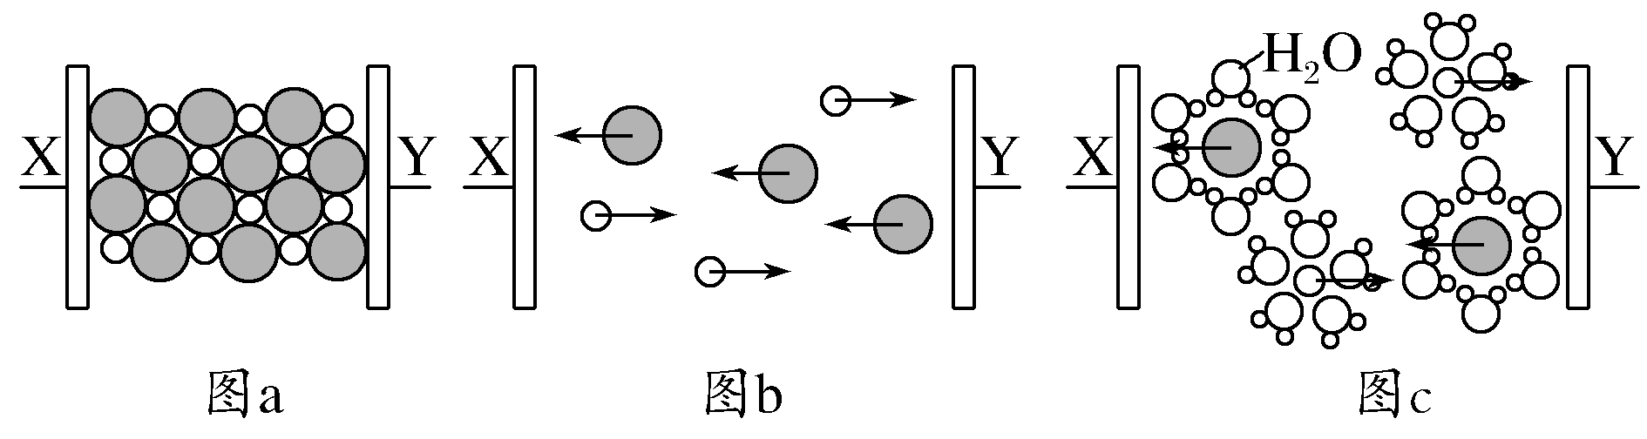
下列说法不正确的是( )
A．图示中的代表的离子的电子式为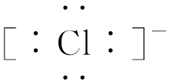
B．图a中放入的是氯化钠固体，该条件下不导电
C．能导电的装置中，X上均有气体产生
D．能导电的装置中，Y的电极产物相同
解析 A项，图示中的代表的离子为Cl－，电子式为，正确；B项，由以上分析知，图a中放入的是氯化钠固体，该条件下离子不能自由移动，固体不导电，正确；C项，图b和图c装置中，电解质都能导电，X为阳极，都发生反应2Cl－－2e－===Cl₂↑，均有气体产生，正确；D项，图b和图c装置都能导电，图b中Y的电极产物为Na，图c中Y的电极产物为H₂等，不正确。
答案 D
[精准训练2] (2020·山东泰安三模)磷烯(如图)是由磷原子六元环组成的蜂巢状褶皱二维晶体，它是白磷(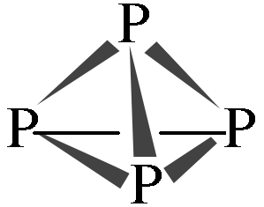)的同素异形体。设N_{A}为阿伏加德罗常数，下列说法正确的是( )
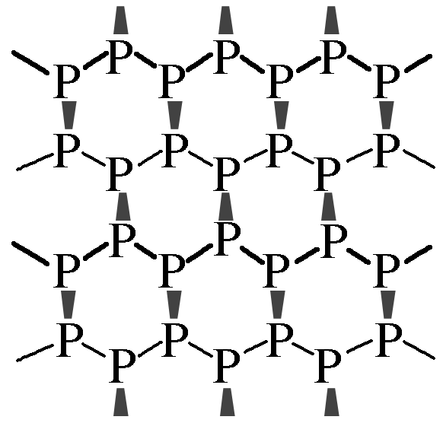
A．3.1 g白磷中含P—P键的数目为0.3N_{A}
B．6.2 g磷烯中含六元环的数目为0.1N_{A}
C．0.1 mol P₄与0.6 mol H₂在密闭容器中发生反应P₄＋6H₂4PH₃，生成PH₃分子的数目为0.4N_{A}
D．0.1 mol P₄发生反应P₄＋5O₂===2P₂O₅，转移的电子数为20N_{A}
解析 A项，P₄中P—P键数为6，3.1 g白磷即0.025 mol白磷含P—P数目为0.15 mol，错误；B项，6.2 g磷烯中含有P原子数为0.2 mol，磷烯中每个磷原子被3个六元环所共有，每个六元环占有磷原子数为2，正确；C项，可逆反应不能进行到底，错误；D项，转移电子数为2 mol，错误。
答案 B
氧化还原反应原理
[精准训练3] (2020·山东烟台适应性考试)用KMnO₄酸性溶液处理硫化亚铜(Cu₂S)和二硫化亚铁(FeS₂)的混合物时，发生的反应Ⅰ：MnO＋Cu₂S＋H＋→Cu^{2＋}＋SO＋Mn^{2＋}＋H₂O(未配平)和反应Ⅱ：MnO＋FeS₂＋H＋→Fe^{3＋}＋SO＋Mn^{2＋}＋H₂O(未配平)。下列说法正确的是( )
A．反应Ⅰ中Cu₂S既是氧化剂又是还原剂
B．反应Ⅰ中每生成1 mol SO，转移电子的物质的量为10 mol
C．反应Ⅱ中氧化剂与还原剂的物质的量之比为1∶3
D．若反应Ⅰ和反应Ⅱ消耗的KMnO₄的物质的量相同，则反应Ⅰ和反应Ⅱ消耗的还原剂的物质的量之比为3∶2
解析 A项，反应Ⅰ中Cu、S化合价均升高，作还原剂，错误；B项，配平反应Ⅰ得2MnO＋Cu₂S＋8H＋===2Cu^{2＋}＋SO＋2Mn^{2＋}＋4H₂O，转移电子数为10，正确；C项，MnO→Mn^{2＋}～5e－，FeS₂→Fe^{3＋}、2SO～15e－，氧化剂与还原剂物质的量之比为3∶1，错误；D项，反应I中KMnO₄～Cu₂S，反应Ⅱ中KMnO₄～FeS₂，正确。
答案 BD
[精准训练4] (2020·山东潍坊二模)四氧化钌(RuO₄)是金黄色针状晶体，微溶于水，有强氧化性，能氧化浓盐酸生成Cl₂和Ru^{3＋}。酸性介质中固体Na₂RuO₄与NaClO溶液或NaClO₃溶液反应均可制得RuO₄。下列说法正确的是( )
A．若NaClO₃与Na₂RuO₄物质的量之比1∶3，则还原产物为Cl₂
B．RuO₄与浓盐酸反应生成11.2 L Cl₂转移电子数为N_{A}
C．酸性介质中氧化性：RuO₄＞ClO＞Cl₂
D．在稀硫酸环境中，Na₂RuO₄与NaClO反应制备RuO₄的化学方程式为Na₂RuO₄＋NaClO＋H₂SO₄===RuO₄＋Na₂SO₄＋NaCl＋H₂O
解析 A项，若NaClO₃与Na₂RuO₄物质的量之比1∶3，设氧化产物中氯元素的化合价为x，(＋5－x)×1＝(8－6)×3，x＝－1，故还原产物为Cl－，不是Cl₂，错误；B项，11.2 L Cl₂不一定在标准状况下，故无法计算出转移的电子数，错误；C项，RuO₄能氧化浓盐酸反应生成Cl₂，氧化剂RuO₄的氧化性大于氧化产物Cl₂，可以得到氧化性RuO₄＞Cl₂，Na₂RuO₄与NaClO₃溶液反应均可制得RuO₄，氧化剂NaClO₃的氧化性大于氧化产物RuO₄，可以得到氧化性ClO＞RuO₄，错误；D项，在稀硫酸环境中，根据化合价的变化可知，Na₂RuO₄与NaClO反应得到RuO₄和NaCl，根据元素守恒判断出生成物还有硫酸钠和水，化学方程式为：Na₂RuO₄＋NaClO＋H₂SO₄===RuO₄＋Na₂SO₄＋NaCl＋H₂O，正确。
答案 D
物质结构与性质
[精准训练5] (2020·山东青岛一模)我国科研人员发现了一种新型超导体Bi₃O₂S₂Cl，由[Bi₂O₂]^{2＋}和[BiS₂Cl]^{2－}交替堆叠构成。已知Bi位于第六周期ⅤA族，下列有关说法错误的是( )
A．Bi 的价电子排布式为 5d¹⁰6s²6p²
B．有关元素的电负性：O＞Cl＞S
C．Bi₃O₂S₂Cl 属于含共价键的离子化合物
D．该新型超导体的组成元素全部位于元素周期表p区
解析 A项，Bi为ⅤA族元素，价电子排布式为6s²6p³，错误；B项，由ClO₂中O显负价，可知电负性：O>Cl，正确；C项，由题给信息知，Bi₃O₂S₂Cl是由[Bi₂O₂]^{2＋}和[BiS₂Cl]^{2－}交替堆叠构成，在原子团内含有共价键，正确；D项，四种元素，分别为ⅤA、ⅥA、ⅦA族，均处于p区，正确。
答案 A
[精准训练6] (2020·山东泰安三模)BF₃与一定量的水形成(H₂O)₂·BF₃，一定条件下(H₂O)₂·BF₃可发生如图转化，下列说法中正确的是( )
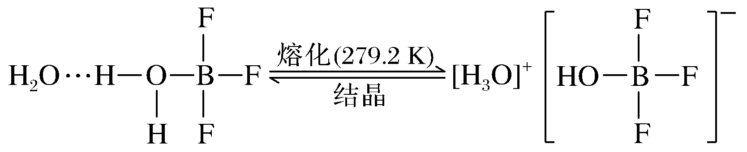
A．(H₂O)₂·BF₃熔化后得到的物质属于离子晶体
B．(H₂O)₂·BF₃分子间存在着配位键和氢键
C．BF₃是仅含极性共价键的非极性分子
D．基态B原子核外电子的空间运动状态有5种
解析 A项，从题干给定的转化可以看出，(H₂O)₂·BF₃熔化后得到的物质虽然其由阴、阳离子构成，但其为液体，不属于离子晶体，错误；B项， (H₂O)₂·BF₃分子间的H₂O与H₂O之间形成氢键，分子中O原子提供孤电子对，B原子提供空轨道，O与B原子之间存在配位键，但分子间不存在配位键，错误；C项，BF₃采用的是sp²杂化类型，空间构型为平面三角形，结构对称，是仅含B—F极性共价键的非极性分子，正确；D项，基态B原子核外电子排布式为1s²2s²2p¹，核外有5个电子，其空间运动状态应有5种，错误。
答案 CD
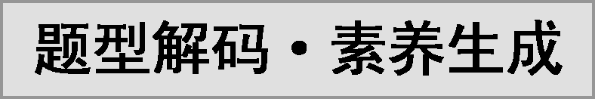
题型解码：
此类题一般考查化学基本概念(阿伏加德罗常数、吸热反应等)、运用物质结构与性质原理和氧化还原反应原理分析反应。
素养生成：此类题在熟悉有关化学反应概念与原理的基础上，运用所学知识从微观结构出发，联系宏观物质，分析反应，运用原理解决实际问题，培养了宏观辨识与微观探析能力。

1．(2020·山东省第一次模拟)利用反应CCl₄＋4Na=====C(金刚石)＋4NaCl可实现人工合成金刚石。下列关于该反应的说法错误的是( )
A．C(金刚石)属于原子晶体
B．该反应利用了Na的强还原性
C．CCl₄和C(金刚石)中C的杂化方式相同
D．NaCl晶体中每个Cl－周围有8个Na＋
解析 A项，C(金刚石)属于原子晶体，正确；B选项，该反应钠做还原剂，正确；C项，CCl₄中心原子碳价层电子对数为4，即为sp³杂化，C(金刚石)中C价层电子对数为4，即为sp³杂化，它们的杂化方式相同，C正确；D项，根据氯化钠晶胞结构，NaCl晶体中每个Cl－周围有6个Na＋，每个Na＋周围有6个Cl－，错误。
答案 D
2．(2020·山东泰安三模)近代化学工业的基础是“三酸两碱”，早在我国古代就已经有人通过煅烧绿矾并将产生的气体溶于水中的方法制得硫酸，该法制备硫酸的过程中发生的主要反应如下：
反应Ⅰ：2FeSO₄·7H₂O=====Fe₂O₃＋SO₂↑＋SO₃↑＋14H₂O↑；
反应Ⅱ：SO₃＋H₂O===H₂SO₄。
下列说法正确的是( )
A．当生成标准状况下气体22.4 L时，转移1 mol电子
B．6.4 g SO₂中所含的质子数与6.4 g SO₃中所含的质子数相等
C．SO₂、SO₃的中心原子杂化类型不同
D．目前，工业上制硫酸的吸收阶段是采用浓硫酸吸收SO₃
解析 A项，标准状况下的SO₃为固态，当生成标准状况下气体22.4 L时，即SO₂为1 mol，S由＋6价变为＋4价，转移2 mol电子，A错误；B.6.4 g SO₂为0.1 mol，其中所含的质子数为(16＋8×2)×0.1＝3.2 mol；6.4 g SO₃为0.08 mol，其中所含的质子数为(16＋8×3)×0.08＝3.2 mol，前后两者相等，正确；C项，SO₂中S是sp²杂化，有一个电子对是孤对电子，所以分子构型是V型，SO₃也是sp²杂化，但三个电子对全成键，其空间构型是平面三角形，SO₂、SO₃的中心原子杂化类型相同，空间构型不同，错误；D项，吸收塔中SO₃若用水吸收，发生反应：SO₃＋H₂O===H₂SO₄，该反应为放热反应，放出的热量易导致酸雾形成，阻隔在三氧化硫和水之间，阻碍三氧化硫的吸收；而浓硫酸的沸点高，难以气化，不会形成酸雾，同时三氧化硫易溶于浓硫酸，所以工业上从吸收塔顶部喷洒浓硫酸作吸收液，得到“发烟”硫酸，正确。
答案 BD
3．(2020·山东聊城二模)无公害肥料——黑肥的主要成分是氰氨基化钙(CaCN₂)，CaCN₂的制备原理为CaCO₃＋2HCN===CaCN₂＋CO↑＋H₂↑＋CO₂↑，下列叙述错误的是( )
A．H₂为还原产物
B．CO、HCN中碳原子的杂化方式相同
C．CaCN₂和CO₂中所含化学键的类型不同
D．碳酸钙的分解温度比碳酸镁高的原因是Ca^{2＋}结合CO中O^{2－}的能力比Mg^{2＋}弱
解析 A项，H₂是由＋1价还原得到，正确；B项，CO中碳原子价层电子对数为＝3，sp²杂化，HCN结构式为H—C≡N，sp杂化，错误；C项，CaCN₂中既有离子键又有共价键，CO₂中只有共价键，正确；D项，r(Ca^{2＋})＞r(Mg^{2＋})，Mg^{2＋}与O^{2－}形成的晶格能较大，因此MgCO₃的分解温度低，正确。
答案 B

4．《梦溪笔谈》有记：馆阁新书净本有误书处，以雌黄涂之。在中国古代，雌黄(As₂S₃)经常用来修改错字，其结构如图所示。下列说法不正确的是( )
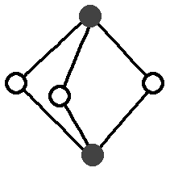
A．As、S原子的杂化方式均为sp³
B．AsH₃的沸点比NH₃的低
C．与As同周期且基态原子核外未成对电子数目相同的元素只有V
D．已知As₂F₂分子中各原子均满足8电子结构，分子中σ键和π键的个数比为3∶1
解析 A项，As形成3根键，价层电子对数为＝4，sp³杂化，S原子形成2根键，价层电子对数也为4，sp³杂化，正确；B项，NH₃分子间形成氢键，沸点升高，正确；C项，As为ⅤA族元素，价电子排布为4s²4p³，未成对电子数为3，同周期未成对电子数为3的有3d³4s²、3d⁷4s²，分别V、Co，错误；D项，As₂F₂结构式为F－As===As－F，正确。
答案 C
5．工业上可用铁盐溶液溶解黄铁矿(主要成分为FeS₂)，发生如下过程。下列说法错误的是( )

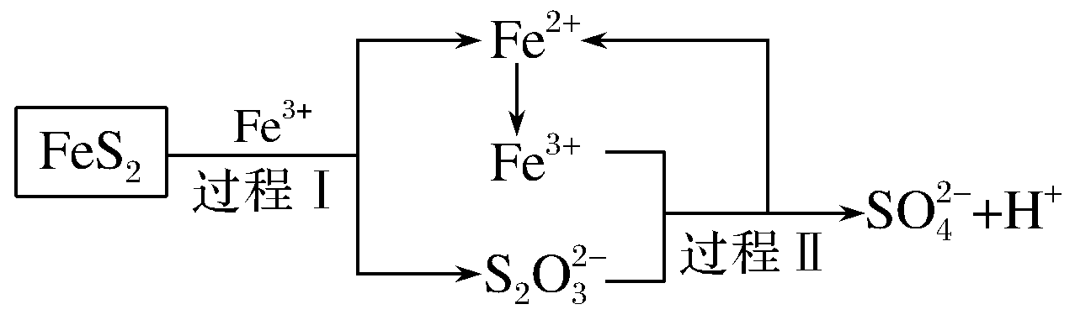
A．过程Ⅰ每溶解120 g FeS₂，理论上消耗6 mol Fe^{3＋}
B．过程Ⅱ每生成1 mol SO转移8 mol e－
C．总反应为FeS₂＋14Fe^{3＋}＋8H₂O===2SO＋15Fe^{2＋}＋16H＋
D．反应过程中鼓入大量的空气有利于反应的进行
解析 A项，在过程I中发生反应，使S转化为S₂O，S元素化合价由反应前－1价变为反应后＋2价，S元素化合价共升高2×3＝6价，失去6 mol电子，每溶解120 g即1 mol FeS₂，反应转移6 mol电子，根据电子守恒可知需消耗6 mol Fe^{3＋}，正确；B项，在过程Ⅱ中Fe^{3＋}将S₂O氧化为SO，S元素化合价由反应前＋2价变为反应后的＋6价，每1 mol S₂O反应产生2 mol SO，元素化合价共升高2×4＝8价，则产生1 mol SO转移4 mol e－，错误；C项，根据示意图可知FeS₂与Fe^{3＋}及H₂O发生反应后最终变为SO、Fe^{2＋}及H＋，根据电子守恒、电荷守恒及原子守恒，可得总反应方程式为：FeS₂＋14Fe^{3＋}＋8H₂O===2SO＋15Fe^{2＋}＋16H＋，C正确；D项，反应过程中鼓入大量的空气，可以将其中S元素氧化为SO₂，将＋2价铁氧化为Fe^{3＋}，在溶液中Fe^{3＋}进一步把SO₂氧化为SO，可见鼓入足量空气将促使反应正向进行，有利于反应的进行，正确。
答案 B

不定项选择题
1．大气中氮氧化物和碳氢化合物受太阳紫外线作用可产生二次污染物——光化学烟雾，其中的反应之一为：CH₃CH===CHCH₃(2－丁烯)＋2O₃―→2CH₃CHO＋2O₂，下列说法正确的是( )
A．分子式为C₄H₈的物质性质均与2－丁烯相同
B．氧化性：O₃>O₂
C．常温常压下，22.4 L的2－丁烯中含C—H键数目为8×6.02×10²³个
D．1 mol O₃参与该反应，转移的电子数为6×6.02×10²³个
解析 A项，C₄H₈可能为环烷烃，错误；B项，O₃为氧化剂，O₂为氧化产物，正确；C项，不是标准状况，错误；D项，1 mol O₃参加反应转移2 mol电子，错误。
答案 B
2．(2020·天津模拟)下列表述正确的是( )
A．Na₂O₂的电子式：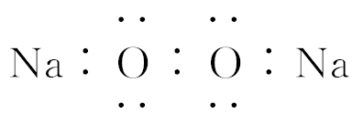
B．N₂的共价键类型：σ键和π键
C．中子数为30的Fe原子符号：Fe
D．SO₃分子的立体构型：三角锥形
解析 A项，Na₂O₂为离子化合物，写作阴、阳离子形式，错误；B项，N₂中存在N≡N，既有σ键又有π键，正确；C项，铁质子数为26，错误；D项，SO₃价层电子对数为3，无孤电子对，平面正三角形，错误。
答案 B
3．最新发现C₃O₂是金星大气的成分之一，化学性质与CO相似。C₃O₂分子中不含环状结构且每个原子均满足8电子稳定结构。下列叙述错误的是( )
A．元素的第一电离能：O＞C
B．3p轨道上有1对成对电子的基态X原子与基态O原子的性质相似
C．C₃O₂中C原子的杂化方式为sp³
D．C₃O₂分子中σ键和π键的个数比为1∶1
解析 A项，元素的第一电离能，同周期从左到右第一电离能呈现增大的趋势，第ⅡA族，第ⅤA族电离能大于同周期其相邻元素，第一电离能：O＞C，正确；B项，3p轨道上有1对成对电子的基态X原子的核外电子排布式为1s²2s²2p⁶3s²3p⁴，硫元素，与氧元素同主族正确；C项，C₃O₂的结构为O===C===C===C===O，碳原子为sp杂化，错误；D项，由C₃O₂结构可知，正确。
答案 C
4．(2020·山东省第二次模拟)缺电子化合物是指电子数不符合路易斯结构(一个原子通过共享电子使其价层电子数达到8，H原子达到2所形成的稳定分子结构)要求的一类化合物。下列说法错误的是( )
A．NH₃、BF₃、BF中只有BF₃是缺电子化合物
B．BF₃、BF中心原子的杂化方式分别为sp²、sp³
C．BF₃与NH₃反应时有配位键生成
D．BF的键角小于NH₃
解析 A项，B最外层3个电子，BF₃中B原子形成3个B—F键，最外层6个电子，缺电子，正确；B项，BF₃、BF价层电子对数分别为、，中心B原子分子为sp²、sp³杂化，正确；C项，BF₃中B缺电子，有空轨道，NH₃中N原子有孤电子对，B、N之间可以形成配位键，正确；D项，BF中B原子sp³杂化，空间正四面体，键角109.5°，NH₃中孤电子对斥力大于成键电子对，键角小于109.5°，错误。
答案 D
5．(2020·北京东城二模)向H₂O₂溶液中滴加少量FeSO₄溶液，溶液迅速变黄，稍后产生气体；再加入KSCN溶液，溶液变红，一段时间后，溶液颜色明显变浅。依据实验现象，下列分析不正确的是( )
A．产生气体的原因是FeSO₄将H₂O₂还原生成了O₂
B．H₂O₂溶液与FeSO₄溶液反应生成Fe^{3＋}的证据是：“溶液迅速变黄”和“溶液变红”
C．溶液颜色变浅，可能是过量的H₂O₂氧化了KSCN
D．溶液先变红后明显变浅，是由反应速率不同导致的
解析 A项，H₂O₂将Fe^{2＋}氧化为Fe^{3＋}，自身被还原为H₂O，错误。
答案 A
6．(2020·山东滨州二模)工业上制备有机氟化剂SF₄的反应为：3SCl₂＋4NaF===SF₄＋S₂Cl₂＋4NaCl。下列说法正确的是( )
A．NaF既不做氧化剂也不做还原剂，SF₄为氧化产物
B．SCl₂与S₂Cl₂两种物质中的氯元素化合价不同
C．制备反应中，氧化剂与还原剂物质的量之比为2∶1
D．转移0.2 mol电子时，生成11.7 g NaCl
解析 A项，NaF中钠元素和氟元素化合价均未变化，既不做氧化剂也不做还原剂，SCl₂中硫元素化合价为＋2价，SF₄中硫元素化合价为＋4，SF₄为氧化产物，正确；B项，反应前后氯元素化合价均没有变化，均为－1价，错误；C项，该反应是硫元素自身的歧化反应：3个＋2价S→1个＋4价S(SF₄)，2个＋1价S(S₂Cl₂)，正确；D项，该反应转移电子数为2e－，每转移0.2 mol电子，生成0.4 mol NaCl，质量为23.4 g错误。
答案 AC
7．(2020·青岛一模)SiH₄(Si为＋4价)可制取 LED基质材料Si₃N₄(超硬物质)：3SiH₄＋4NH₃===Si₃N₄＋12H₂
下列分析正确的是( )
A．Si₃N₄晶体中，Si位于正八面体的两个顶点，N位于八面体中间平面的4个点
B．Si₃N₄和SiH₄均为原子晶体，其Si原子均采取sp³杂化
C．反应中每转移0.8 mol e－，还原0.2 mol SiH₄，生成17.92 L H₂(标准状况)
D．电负性：Si>N>H
解析 A项，在Si₃N₄中每个Si原子与4个N原子相连形成4个键，每个N原子与3个Si原子相连形成3个键，正确；擀B项，SiH₄形成分子晶体，错误；C项，该反应转移电子数为12，即当转移0.8 mol电子时，0.2 mol SiH₄被氧化NH₃被还原，生成0.8 mol H₂，但SiH₄是被氧化错误；D项，由SiH₄中H显－1价，可知电负性：N>H>Si，错误。
答案 A
8．胆矾CuSO₄·5H₂O可写为[Cu(H₂O)₄]SO₄·H₂O，其结构示意图如下：
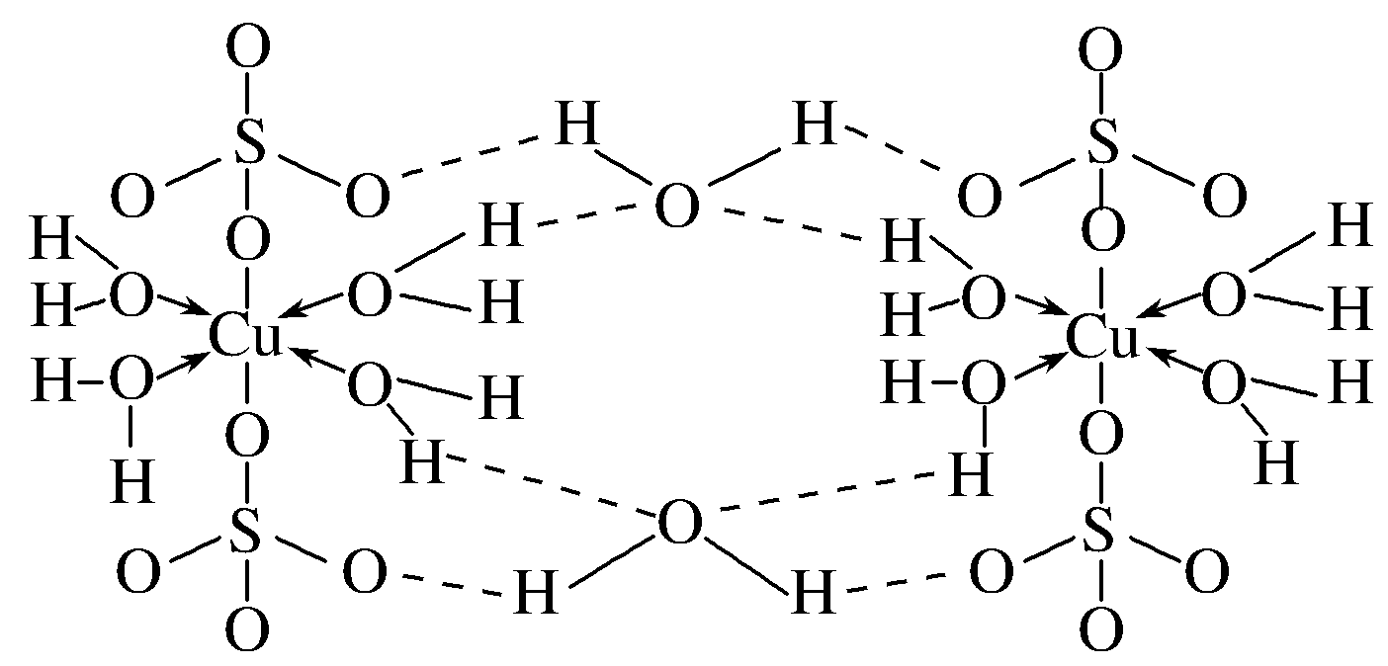
下列有关胆矾的说法正确的是( )
A．Cu^{2＋}的价电子排布式为3d⁸4s¹
B．所有氧原子都采取sp³杂化
C．胆矾中含有的粒子间作用力有离子键、极性键、配位键和氢键
D．胆矾所含元素中，H、O、S的半径及电负性依次增大
解析 A项，Cu原子核外电子排布式为[Ar]3d¹⁰4s¹，Cu^{2＋}核外电子排布式为[Ar]3d⁹，Cu^{2＋}的价电子排布式为3d⁹，错误；B项，硫酸根离子中非羟基O和H₂O中的O原子的杂化方式不同，不都是sp³杂化，错误；D项，电负性：O>S>H，错误。
答案 C
9．下列说法正确的是( )

A．甲醛(HCHO)和光气(COCl₂)分子中：键角∠H—C—H＜∠Cl—C—Cl
B．基态氮原子的价电子排布图：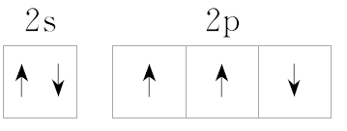
C．3p_{x}所代表的含义是：第三电子层沿x轴方向伸展的p轨道
D．四硼酸根离子X^{m－}(含B、O、H)的球棍模型如图，配位键存在于4、5和4、6原子之间
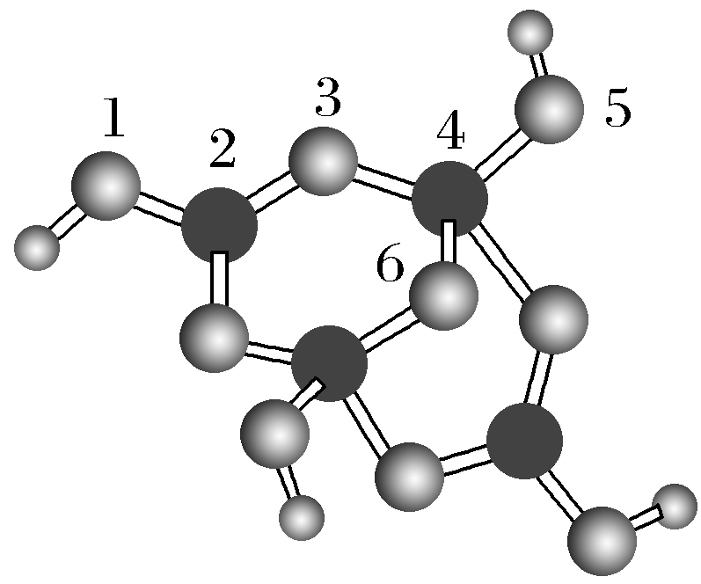
解析 A项，两者结构分别为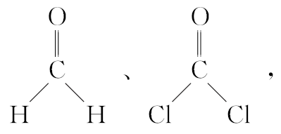前者H显＋1价，后者Cl显－1价，前者H与氧的吸引能力强，H—C—H键角大，错误；B项，根据洪特规则，电子分布到能量相同的原子轨道时，优先以自旋相同的方式分别占据不同的轨道，错误；D项，B原子最外层有3个电子，而4号B原子形成4条共价键，说明有一个为配位键，5号O原子连接的是H原子，容易给出孤电子对，故4、5原子之间存在配位键，4、6之间不存在配位键，错误。
答案 C
10．用NaBH₄进行“化学镀”镀镍，可以得到坚硬、耐腐蚀的保护层(3Ni₃B＋Ni)，反应的离子方程式为：20Ni^{2＋}＋16BH＋34OH－＋6H₂O===2(3Ni₃B＋Ni)＋10B(OH)＋35H₂↑，下列说法不正确的是( )
A．1 mol B(OH)含有σ键的数目为4N_{A}
B．BH的立体构型是正四面体形
C．B原子核外电子的运动状态和能量均不相同
D．Ni的晶胞结构如图所示，镍原子的配位数为12
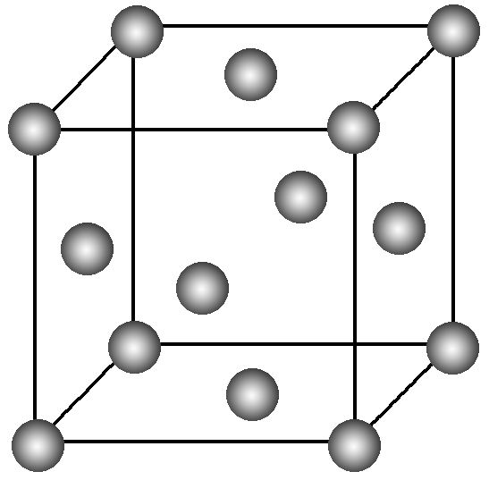
解析 A．1个B (OH)中含有4个氢氧键和4个硼氧键，均为σ键，所以1 mol B(OH)中含有σ键的数目为8N_{A}，错误；B.中心B原子的价层电子对数为4＋＝4，孤电子对数为0，为正四面体，正确；C.同一能级的电子能量相同，B原子核外1s能级有2个电子能量相同，2s能级有2电子能量相同，错误；D项，以顶点Ni原子为研究对象，与之最近的Ni原子位于面心，每个顶点为8个晶胞共用，Ni晶体中每个Ni原子周围距离最近的Ni原子数目为＝12，正确。
答案 AC
11．(2020·海淀4月模拟 )I－具有还原性，含碘食盐中的碘元素主要以KIO₃的形式存在，I－、I₂、IO在一定条件下可发生如图转化关系。下列说法不正确的是( )
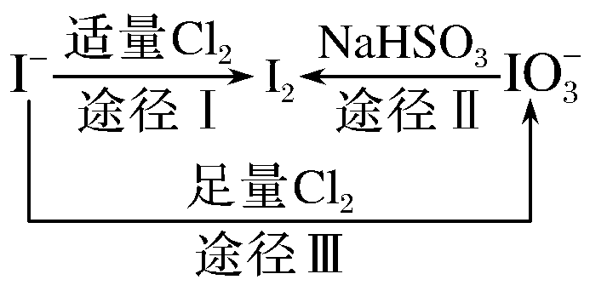
A．用淀粉－KI试纸和食醋可检验食盐是否加碘
B．由图可知氧化性的强弱顺序为Cl₂>IO>I₂
C．生产等量的碘，途径I和途径Ⅱ转移电子数目之比为5∶2
D．途径Ⅲ反应的离子方程式：3Cl₂＋I－＋3H₂O===6Cl－＋IO＋6H＋
解析 A项，酸性条件下I－与IO发生归中反应生成I₂，I₂遇淀粉显蓝色，正确；B项，Cl₂将I－氧化为IO，氧化性：Cl₂(氧化剂)>IO(氧化产物)，IO被HSO还原为I₂，氧化性：IO>I₂，正确；C项，生成1 mol I₂，途径I转移2 mol电子，途径Ⅱ转移10 mol电子，错误；D项，途径Ⅲ，Cl₂把I－氧化为IO，Cl₂被还原为Cl－，根据电子守恒、电荷守恒、原子守恒，可得离子方程式：3Cl₂＋I－＋3H₂O===6Cl－＋IO＋6H＋，D正确。
答案 C
12．已知某种锂盐的结构如图，它是一种新型锂离子电池的电解质，其阴离子由W、X、Y、Z四种同周期主族元素构成，Y原子的最外层电子数是X的次外层电子数的3倍(箭头指向表示共用电子对由W提供)。下列说法错误的是( )
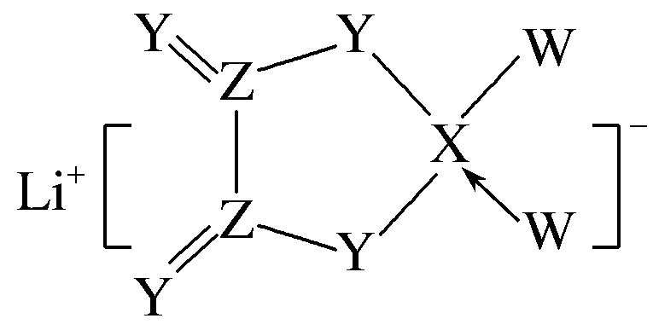
A．元素非金属性强弱顺序是W＞Y＞Z＞X
B．阴离子中X与Z的杂化方式相同
C．原子半径W＞Y＞Z＞X
D．该物质中含有极性键、非极性键、配位键和离子键
解析 Y最外层6个电子，X只有2个电子层，四种元素同周期，Y为氧元素，由X形成3个共价键，有空轨道，形成1个配位键，为硼元素，Z形成4个共价键，为碳元素，阴离子带1个单位负电荷，W为氟元素。A项，非金属性：F>O>C>B，正确；B项，X即B原子形成4个σ键，为sp³杂化，Z即碳原子为sp²杂化，错误；C项，原子半径：B>C>O>F，错误。
答案 BC
13．(2020·山东省第一次模拟)已知Pb₃O₄与HNO₃溶液发生反应Ⅰ：Pb₃O₄＋4H＋===PbO₂＋2Pb^{2＋}＋2H₂O；PbO₂与酸化的MnSO₄溶液发生反应Ⅱ：5PbO₂＋2Mn^{2＋}＋4H＋＋5SO===2MnO＋5PbSO₄＋2H₂O。下列推断正确的是( )
A．由反应Ⅰ可知，Pb₃O₄中Pb(Ⅱ)和Pb(Ⅳ)含量之比为2∶1
B．由反应Ⅰ、Ⅱ可知，氧化性：HNO₃＞PbO₂＞MnO
C．Pb可与稀硝酸发生反应：3Pb＋16HNO₃===3Pb(NO₃)₄＋4NO↑＋8H₂O
D．Pb₃O₄可与盐酸发生反应：Pb₃O₄＋8HCl===3PbCl₂＋4H₂O＋Cl₂↑
解析 A项，Pb₃O₄中＋2价Pb有2个，＋4价Pb有1个，两者含量之比为2∶1，正确；B项，反应Ⅰ不是氧化还原反应，因此不能得出氧化性：HNO₃＞PbO₂，错误；C项，因为＋2价的铅比＋4价的铅稳定，因此Pb可与稀硝酸发生反应生成Pb(NO₃)₂，错误；D项，Pb₃O₄可与浓盐酸发生反应：Pb₃O₄＋8HCl===3PbCl₂＋4H₂O＋Cl₂↑，正确。
答案 AD
14．黄铁矿(主要成分FeS₂)，在空气中会被缓慢氧化，氧化过程如图所示。下列说法不正确的是( )
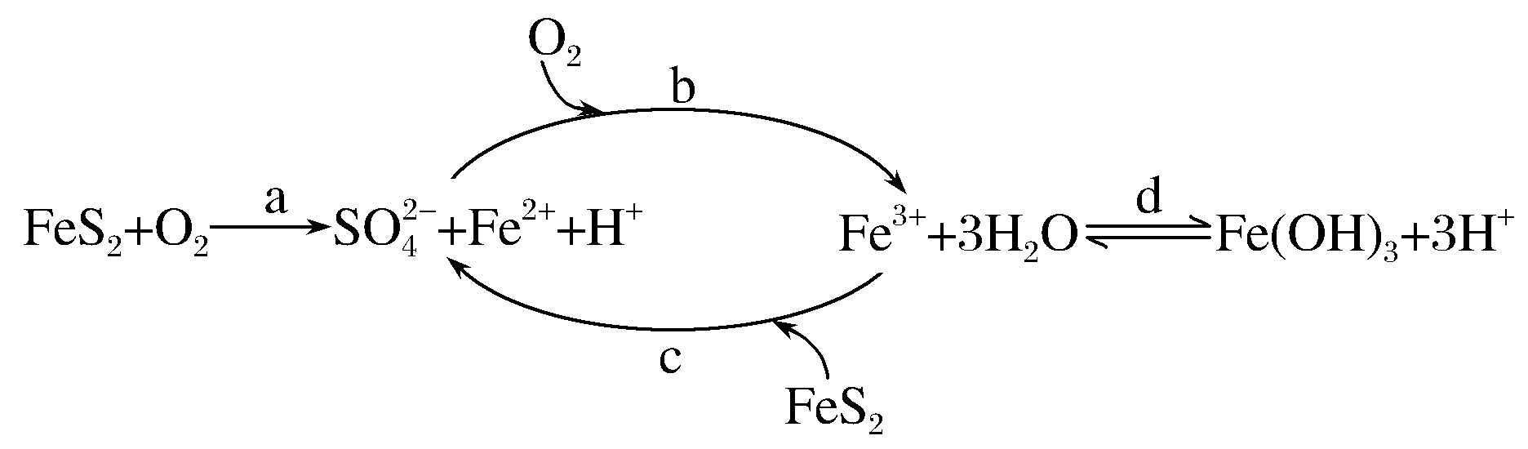
A．发生反应a时，0.05 mol FeS₂被氧化时消耗标准状况下空气的体积大约19.6 L
B．为了验证b过程反应后溶液中含Fe^{2＋}，可选用KSCN溶液和氯水
C．c发生反应的离子方程式为：14Fe^{3＋} ＋FeS₂＋8H₂O===15Fe^{2＋}＋2SO＋16H＋
D．已知25 ℃时，K_{sp}[Fe(OH)₃]＝2.79×10^{－39}，则该温度下d逆反应的平衡常数为K＝2.79×10³
解析 A项，据图可知反应a中FeS₂被氧化生成Fe^{2＋}和SO，Fe元素化合价不变，S元素化合价升高＋7价，所以0.05 mol FeS₂被氧化时转移电子0.7 mol，消耗氧气0.175 mol，氧气占空气体积，所以消耗空气0.875 mol，标况下体积为0.875 mol×22.4 L/mol＝19.6 L，正确；B项，经反应b后溶液中一定存在Fe^{3＋}，无论是否含有Fe^{2＋}，滴加KSCN溶液均会显红色，加入氯水后现象不变，无法检验Fe^{2＋}，错误；C项，反应c中反应物有FeS₂、Fe^{3＋}，产物有Fe^{2＋}和SO，说明该过程中铁离子将硫元素氧化，生成SO，结合电子守恒和元素守恒可知离子方程式为14Fe^{3＋} ＋FeS₂＋8H₂O===15Fe^{2＋}＋2SO＋16H＋，正确；D项，d的逆反应为Fe(OH)₃＋3H＋Fe^{3＋}＋3H₂O，该反应的平衡常数K＝＝＝＝＝2.79×10³，正确。
答案 B
15．《环境科学》刊发了我国科研部门采用零价铁活化过硫酸钠(Na₂S₂O₈，其中S为＋6价)去除废水中的正五价砷[As(V)]的研究成果，其反应机制模型如下图所示(SO·、·OH表示自由基)。设阿伏加德罗常数的值为N_{A}。下列叙述错误的是( )
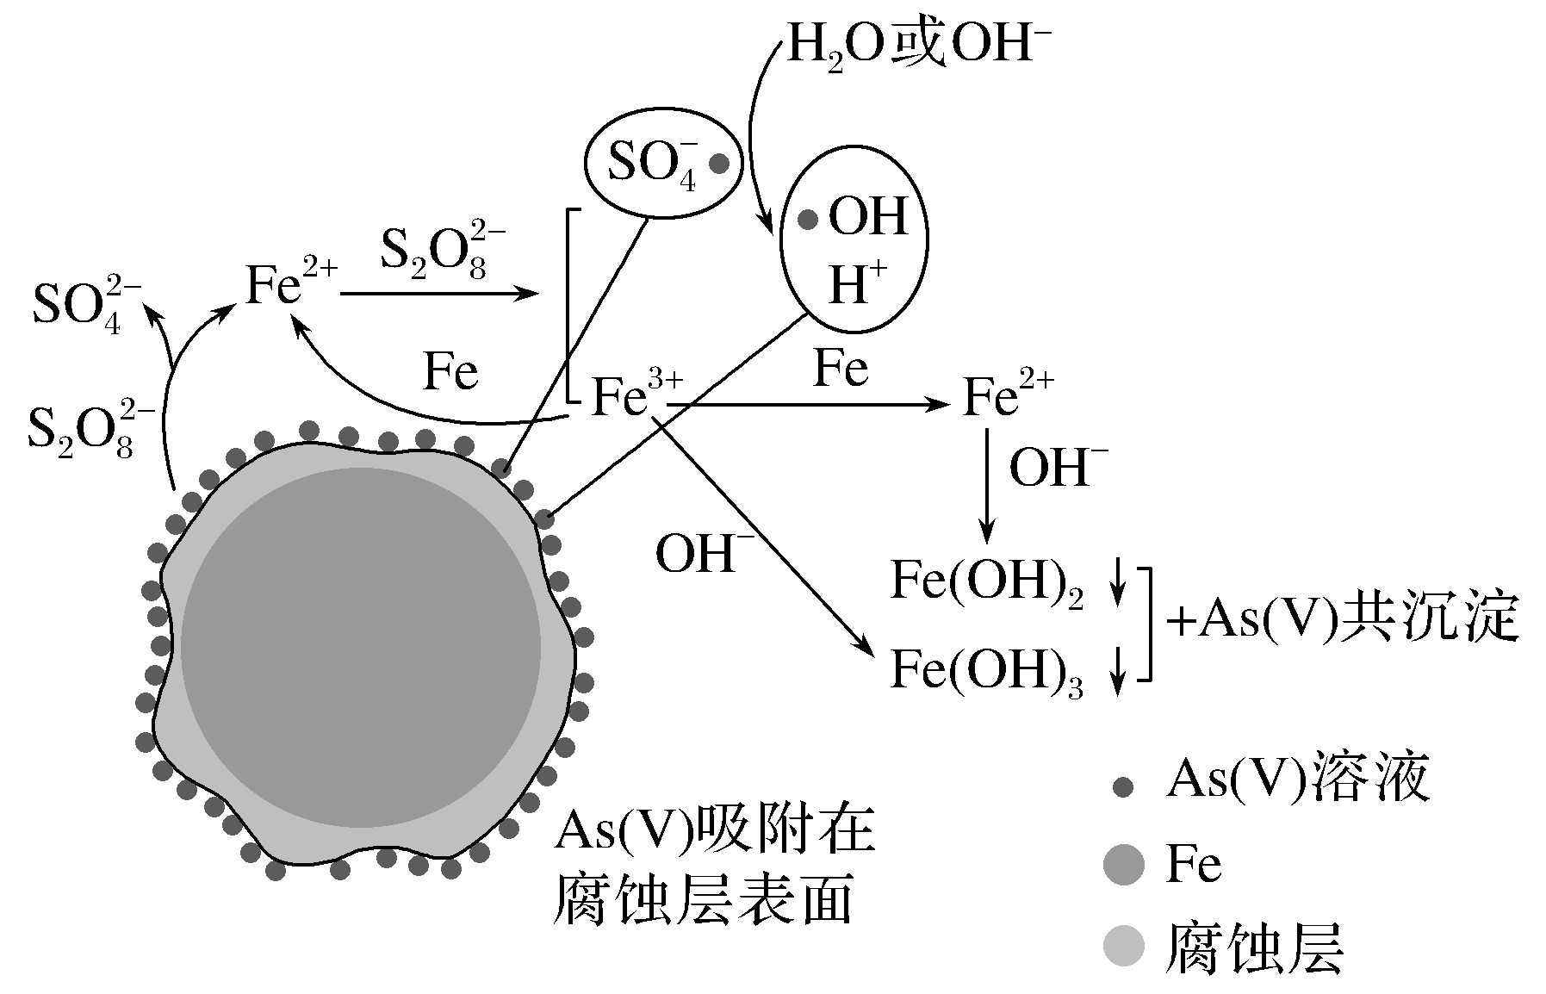
A．过硫酸钠中－2价氧与－1价氧的个数比为3∶1
B．若56 g Fe参加反应，共有1.5N_{A}个S₂O被还原
C．碱性条件下硫酸根自由基发生反应的方程式为SO·＋OH－===SO＋·OH
D．pH越小，越有利于去除废水中的正五价砷
解析 A项，过硫酸钠中有一个—O—O—键，6个氧原子显－2价，2个氧原子显－1价，正确；B项，由图示，Fe转化为Fe^{2＋}，1 mol Fe参加反应转移2 mol电子，1 mol S₂O转化为2 mol SO也转移2 mol 电子，错误；C项，由图示可知正确；D项，pH过小，Fe(OH)₂、Fe(OH)₃溶解无法形成共沉淀，错误。
答案 BD

